六、测滑轮组的机械效率

知能演练提升能力提升
- 甲的机械效率为 80%,乙的机械效率为 75%,则下面说法正确的是( )
A.甲做的功多B.乙做的功多
C.甲做的有用功多 D.无法比较做功多少
- 下面列出了四个影响滑轮组机械效率的主要因素:①动滑轮重;②定滑轮重;③所提升的钩码重;
④轮和轴之间的摩擦,其中正确的是( ) A.只有①和② B.只有①和④
C.只有①③④ D.都是3.
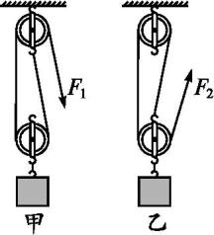
(2017·湖南益阳中考)如图所示,用完全相同的四个滑轮和两根相同的细绳组成甲、乙两个滑轮组,

在各自的自由端施加大小分别为F
1
和 F 的拉力,将相同的重物缓慢提升相同的高度(不计绳重和一
2

切摩擦)。下列说法正确的是( )

- 拉力F
1
小于拉力F
2

- 甲、乙两滑轮组的机械效率相同
- 甲、乙两滑轮组中的动滑轮都是费力机械
- 甲、乙两滑轮组中绳子自由端移动的距离相等4.
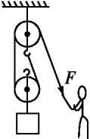
(2017·重庆中考)工人师傅用如图所示的滑轮组,将重为 800 N 的物体缓慢匀速竖直提升 3 m,人对绳端的拉力F 为 500 N,不计绳重和摩擦,则( )
A.绳子自由端移动的距离为 9 m B.动滑轮的重力为 200 N
C.人通过滑轮组做的有用功为 1 500 J D.滑轮组的机械效率为 53.3%
- 如图所示,在测滑轮组机械效率的实验中,若物体重 6.0 N。

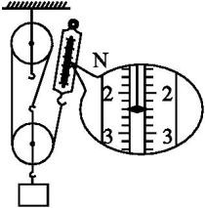
- 实验时应沿竖直方向 拉动弹簧测力计。若物体上升高度为10 cm,此时弹簧测力计的示数如图所示,则滑轮组的机械效率是 。
- 若仅增加物体的重力(不计摩擦),该滑轮组的机械效率将 。
- 在探究影响滑轮组机械效率的因素实验中,某同学用如图所示的同一滑轮组分别做了三次实验,
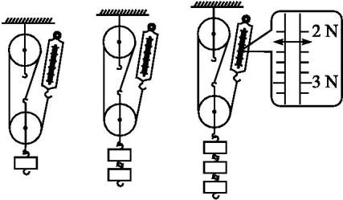
实验数据记录如下:

实验次数 | 钩码重/N | 钩码上升的距离/cm | 弹簧测力计的读数/N | 弹簧测力计上升的距离/cm | 机械效率
1 | 2 | 8 | 0.8 | 24 | 83.3%
2 | 4 | 5 | 1.5 | 15
3 | 6 | 10 |  |  | 90.9%

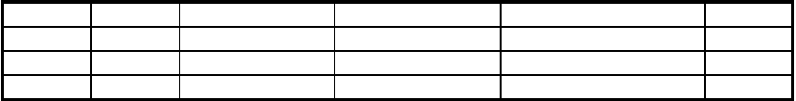
(1)在表中空格处填入适当的数据(机械效率用百分数表示,保留一位小数)。(2)在实验操作中应竖直向上 拉动弹簧测力计。
- 从实验数据分析得出:使用同一滑轮组, 可以提高滑轮组的机械效率。
- 滑轮组的机械效率可能还与其他因素有关,请你作出恰当的猜想:
滑轮组的机械效率与 有关(写出一种影响因
素即可)。
- 某同学选择如下器材做测定滑轮组的机械效率的实验:①弹簧测力计 ②重物 ③铁架台 ④定滑轮、动滑轮各一个 ⑤一根足够长的细绳
- 他所选的器材缺少了 。
- 补足器材后,该同学进行如下实验操作:
A.将滑轮组安装在铁架台上,在滑轮组下方挂好重物,将细绳的一端系住弹簧测力计。B.记下重物和弹簧测力计的起始位置。
C.向上提起弹簧测力计,记下弹簧测力计的读数。
D.测量出重物提升的高度和弹簧测力计移动的距离。E.将有关数据填入表格中,并进行必要的计算。
上述步骤中,有一项需要做重要补正,该项补正的内容是 。
- 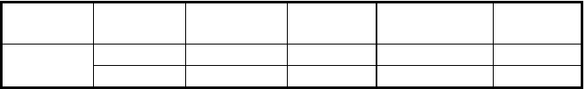补正后,该同学按正确的操作方法完成了实验,并记录了如下实验数据,请帮助他完成下表:
滑轮组组成
重物重G/N
一定滑轮
一动滑轮
2.1
4
重物升高高度
h/m 0.1
0.2
弹簧测力计示 绳子自由端移动距
数 F/N
1.0
1.6
离 s/m
0.3
0.6
机械效率η

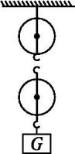
- 根据该同学以上的实验过程,将滑轮组的组装情况在图上画出。
- 如果将重 3 N 的重物用同一滑轮组提升,根据题中已有的信息可以判断这时滑轮组的机械效率在 范围内。
- 小雪和小红在测滑轮组机械效率的实验中,一起组装好图甲所示的实验装置,她们分别记下了钩
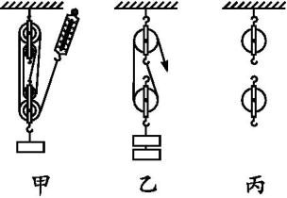
码和弹簧测力计的位置。
- 小红 向上匀速拉动弹簧测力计,使钩码升高,并由弹簧测力计读出拉力为 0.5 N;同时小雪用刻度尺测出钩码提升的高度为 0.1 m,以上测量准确无误,其他被测物理量和计算的数据如下表:

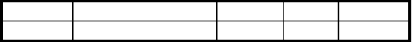
钩码重/N
2
弹簧测力计提升高度/m
0.4
有用功/J
0.2
总功/J
0.2
机械效率
100%

- 小雪和小红测得滑轮组机械效率为100%,她们意识到出现了错误,请你帮助她们找出原因: 。
- 该滑轮组的机械效率实际为 。
- 若提升的钩码增加到 6 N,则该滑轮组的机械效率将 (选填“变大”“变小”或“不变”)。
- 有同学想进一步探究滑轮组的机械效率是否与滑轮组中细绳的绕法有关。根据探究目的,他们 先通过实验测算出如图乙所示的滑轮组的机械效率,请你在图丙中画出下一步实验所需的组装图。

- 小文同学在测定滑轮组机械效率的实验中,用如图所示的装置匀速吊起钩码,并记录了如下实验数据:

钩码重G /N
1
4
动滑轮重G /N
2
0.4
测力计拉力F/N 1.6
钩码提升高度h/m 测力计移动距离s/m 0.1 0.3

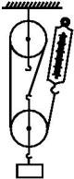
根据实验数据,小文同学计算机械效率的过程如下:

有用功W =(G +G )h=(4+0.4) N×0.1 m=0.44 J,
有用 1 2
总 功 W =Fs=1.6 N×0.3 m=0.48 J,
总
机械效率 η =≈91.7%。
答:当匀速吊起 4 N 重的钩码时,该滑轮组的机械效率约为 91.7%。
小文同学的计算过程是否正确?如有错误,请写出错误之处并对滑轮组的机械效率作出正确的解答。

- 在建筑工地上,要用滑轮组将重 2 400 N 的砖拉到楼顶。已知绳子能承受的最大拉力为 1 000 N, 动滑轮总重 300 N,那么此滑轮组的机械效率是多少?我们应选用几个动滑轮和几个定滑轮(要求最少),不限定用力方向。(摩擦不计)


探究创新
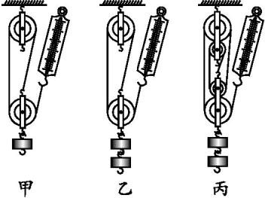
- 某实验小组在测滑轮组机械效率的实验中得到的数据如下表所示,第 1、2、3 次实验装置分别如图中的甲、乙、丙所示。

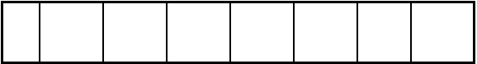
次
数
钩码重
G/N
钩码上
升高度
h/m
有用功
测力计
拉力
F/N
测力计
移动距离 s/m
总功
W
/J
有
W
/J
总
机械效
率 η

1 | 2 | 0.1 | 0.2 | 0.9 | 0.3 | 0.27 | 74.1%
2 | 4 | 0.1 | 0.4 | 1.6 | 0.3 | 0.48 | 83.3%
3 | 4 | 0.1 |  | 1.1 | 0.5 | 0.55

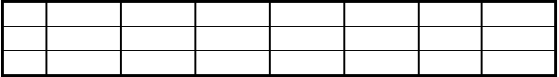
- 比较第 1 次实验和第 2 次实验,可得出结论:使用同样的滑轮组,提起的钩码越重,滑轮组的机械效率越 。
- 第 3 次实验中所做的有用功是 J,机械效率是 。
- 第 3 次实验中动滑轮个数比第 2 次实验多,动滑轮的重力增大,对动滑轮所做的额外功
(选填“增大”或“减小”),因而,由第 2、3 次实验可知:滑轮组的机械效率与动滑轮的重力大小有关。
- 综合上述结论,提高机械效率的方法有:增大有用功、 (选填“增大”或“减小”)额外功。

知能演练·提升
1.D 2.C
3.B 不计绳重及摩擦,因为拉力F=(G

+G ),n =2,n =3,所以绳端的拉力F =(G +G ),F =(G

物 动 1 2 1 物 动 2 物

+G ),所以F >F ,故A 错误。因为动滑轮重相同,提升的物体重和高度相同,W =G h,W =G
h,所以

动 1 2 额 动 有 物
利用滑轮组做的有用功相同、额外功相同,则总功相同;因为 η =,所以两滑轮组的机械效率相同,故
B 正确。使用动滑轮能够省力,动滑轮为省力机械,故 C 错误。因为绳子自由端移动的距离
s=nh,n =2,n =3,提升物体的高度h 相同,所以s =2h,s =3h,则 s ≠s ,故 D 错误。
1 2 1 2 1 2
4.B 绳子自由端移动的距离为s=nh=2×3 m=6 m,故A 错误;所做有用功为W 有=Gh=800 N×3 m=2 400 J,故 C 错误;所做总功为W 总=Fs=500 N×6 m=3 000 J,滑轮组的机械效率为 η ==80%,故 D 错误;额外功为W 额=W 总-W 有=3 000 J-2 400 J=600 J,由 W 额=G 动h 可得,动滑轮的重力G 动==200 N,
故 B 正确。
  - 解析 (1)实验时沿竖直方向匀速拉动弹簧测力计。有用功W 有=Gh=6.0 N×0.1 m=0.6 J,弹簧测力计的示数为 2.4 N,绳端移动的距离s=3h=3×0.1 m=0.3 m,总功W 总=Fs=2.4 N×0.3 m=0.72 J,机械效率 η =≈83.3%。(2)若仅增加物体的重力(不计摩擦),有用功增大,额外功不变,故该滑轮
组的机械效率将增大。
答案 (1)匀速 83.3% (2)增大

  - 解析 (1)由题图可知,滑轮组有三股绳子承担物重,绳子自由端移动的距离是重物上升距离的三倍,计算效率的公式为 η =。(2)只有匀速拉动弹簧测力计,动滑轮和重物才能处于平衡状态。(3)从实验数据分析,使用同一滑轮组,所挂重物越重,机械效率越高。(4)滑轮组的机械效率的高低, 除跟物重有关以外,还可能跟动滑轮重、绳重、摩擦等因素有关。
答案 (1)实验 2 中填 88.9% 实验 3 中填 2.2 30 (2)匀速 (3)增加物重 (4)动滑轮重、
绳与滑轮的摩擦等
  - 解析 由 η =知,要测量滑轮组的机械效率,需测量出用来计算有用功和总功的物理量,钩码所受重力为G,钩码上升高度为h,加在绳端的拉力为F,绳端移动的距离为s。因此,测量工具应有刻 度尺,并且弹簧测力计应匀速竖直向上拉动。η ==70%,第 2 次实验测得滑轮组的机械效率
η =≈83.3%。承担物重的绳子股数n==3,绳子起点应在动滑轮上。因为对于同一滑轮组,被提升重
2
物越重,机械效率越高,2 N<3 N<4 N,所以 70%<η <83.3%。
答案 (1)刻度尺 (2)C 项内容中应为“匀速竖直向上提起弹簧测力计” (3)70% 83.3% (4)
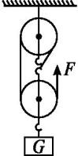
如图所示。 (5)70%~83.3%
  - 解析 (1)使用弹簧测力计拉绳时,弹簧测力计一定要沿竖直方向匀速向上拉,这样弹簧测力计的示数较稳定、易读数。
(2)由题图甲可以看出承担物重的绳子为5 段,而已知钩码被提升高度测量准确,由 s=nh得
s=0.5 m,所以弹簧测力计提升高度这一数据在表中填写有误,由此导致总功算错。(3)该滑轮组的机械效率可由 η =求得,η =≈80%。
- 该滑轮组的机械效率随重物重力的增大而变大。
- 看机械效率是否与绳的绕法有关,应用控制变量法进行实验论证,只改变绳子绕法,钩码数应保持不变。
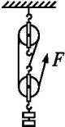
答案 (1)竖直 (2)弹簧测力计提升高度数据有误(3)80% (4)变大 (5)如图所示。

  - 解析 在本实验中,克服钩码重力所做的功是有用功,即 W =G h=4 N×0.1 m=0.4 J。

答案 有用功计算错误。
有用 1

有用功W =G h=4 N×0.1 m=0.4 J,总功W
=Fs=1.6 N×0.3 m=0.48 J,机械效率

有用 1 总
η =≈83.3%。
  - 解析 首先根据物重和动滑轮总重判断需几股绳子承重,然后再计算出动滑轮、定滑轮个数,
最后可计算出机械效率来。
设楼高为h,砖和动滑轮总重G 总=G 砖+G 动=2 400 N+300 N=2 700 N,而每股绳子最大承重为 1 000 N,故所用绳子股数为n==2.7≈3,故应用 3 股绳子承担物重,机械效率 η =≈88.9%。3 股绳子承
重,故应至少选用一个定滑轮和一个动滑轮组成的滑轮组。
答案 88.9% 至少选用一个定滑轮和一个动滑轮组成的滑轮组。
  - 解析 (1)通过实验数据可知,第 2 次的机械效率高。(2)利用滑轮组提升重物时,对重物做的功为有用功,拉力做的功为总功。(3)对于额外功来说,动滑轮越重,相同条件下额外功越多。(4) 综合本题实验结论可知,增大有用功或者减小额外功可以提高机械效率。

答案 (1)高 (2)0.4 72.7% (3)增大 (4)减小

9 机械和功测评
(时间:45 分钟 满分:100 分)
一、选择题(共 10 小题,每小题 4 分,共 40 分。下列各题给出的四个选项中,只有一项是符合题目要求的)
- 如图所示,一根粗细均匀的铁棒AB 静止在水平地面上,现用力 F 将铁棒从水平地面拉
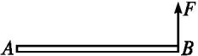
至竖直立起。在这个过程中,力 F 作用在 A 端且始终与铁棒垂直,则用力 F 将( )
A.逐渐变大 B.逐渐变小
C.保持不变 D.先变小后变大
2.(2017·湖南怀化中考)小张用 40 N 的推力将重力为 100 N 的物体沿水平方向匀速推动了 10 m,则小张对物体所做的功是( )
A.400 J B.600 J
C.1 000 J D.1 400 J
- 分别用杠杆、动滑轮和滑轮组将同一物体提升相同的高度,做的有用功( ) A.杠杆最多 B.动滑轮最多
C.滑轮组最多 D.一样多
- 在利用图中的三个滑轮组分别匀速提起同一重物时,若三个滑轮组中动滑轮的重相同,
摩擦不计,则 F 、F 和 F 的关系是( )
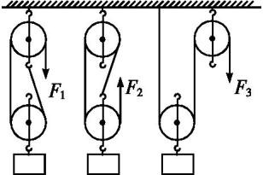
1 2 3

A.F >F >F B.F =F =F

1 2 3
C.F =F >F
1 2 3
D.F =F <F

1 3 2
5.
1 3 2

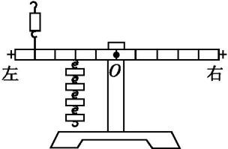
如图所示的杠杆处于平衡状态。若使弹簧测力计的示数变为原来的,杠杆仍然保持平衡状态,可以采取的措施是( )
A.把弹簧测力计向左移动一个小格B.减少三个钩码
C.把钩码向左移动一个小格D.把钩码向右移动一个小格

- 如图所示,物体在水平面上做匀速直线运动,拉力 F=60 N,该装置的机械效率为 70%,
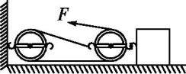
则物体受到的摩擦力大小是( )
A.60 N B.126 N
C.180 N D.257.1 N
- 完全相同的滑轮,用细绳组装成如图所示的甲、乙两个滑轮组,不计摩擦,比较两个滑轮组工作时的省力情况和机械效率正确的是( )
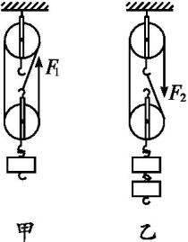
  - 甲较省力,甲的机械效率高B.乙较省力,乙的机械效率高
C.甲较省力,甲、乙机械效率一样高D.甲较省力,乙的机械效率高
- 吊车从图示位置向上起吊货物,利用伸缩撑杆可使吊臂绕 O 点缓慢转动,伸缩撑杆为
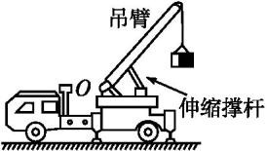
圆弧状,伸缩时伸缩撑杆对吊臂的支持力始终与吊臂垂直。下列说法正确的是( )
  - 匀速缓慢顶起吊臂的过程中,伸缩撑杆的支持力大小保持不变B.匀速缓慢顶起吊臂的过程中,伸缩撑杆的支持力渐渐变小
C.匀速缓慢顶起吊臂的过程中,伸缩撑杆的支持力渐渐变大D.吊臂是一个省力杠杆
- 在一次体育课上,甲、乙两同学进行爬杆比赛,甲从某一位置匀速爬到杆顶用时 9 s,
乙从同一位置匀速爬到杆顶用时 10 s。若甲、乙两同学的体重之比是 5∶6,则他们爬杆的功率之比是( )
A.4∶3 B.3∶4
C.27∶25 D.25∶27
- 如图所示,杠杆 AOB 用细线悬挂起来,分别在 A、B 两端挂上质量为 m 、m 的重物时,
1 2
杠杆平衡,此时 AO 恰好处于水平位置,AO=BO,不计杠杆重力,则 m 、m 的关系为( )
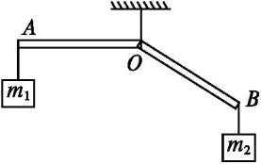
1 2

A.m >m
B.m <m
C.m =m
D.无法判断

1 2 1 2 1 2

二、填空题(每空 2 分,共 16 分)
- 如果把铁锨看作是费力杠杆,在如图所示的 A、B、C 三点中,支点是 点,动力作用点是 点,阻力作用点是 点。
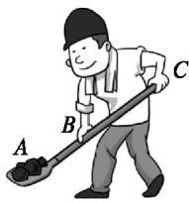
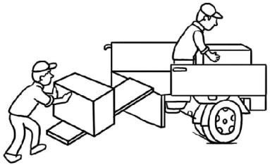
12.(2017·山东烟台中考)往车上装重物时,常常用长木板搭个斜面,把重物沿斜面推上去。如图所示,工人用 3 m 长的斜面,把 120 kg 的重物提高 1 m。假设斜面很光滑,则需要施加的推力为 。若实际用力为 500 N,斜面的机械效率为 ,重物受到的摩擦力为 。(g 取 10 N/kg)
- 正常人的心脏推动血液流动的功率约为 1.5 W,那么一天时间内心脏做功J,这些功可以把一个质量为 45 kg 的人匀速举高 m。(g 取 10 N/kg) 三、作图题(每小题 4 分,共 8 分)
- 下图中的“真好倒”热水瓶,非常适合老人和儿童使用,请在图中画出重力 G 的力臂
L。
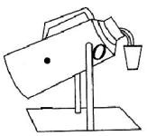
- 要用一根绳子和两个滑轮提起物体,若不计滑轮重及摩擦,而使拉力为物重的,请在图中画出绳子的正确绕法。
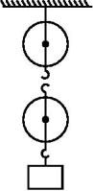
四、实验题(共 12 分)
- 学习了机械效率知识后,全班同学对“斜面的机械效率跟什么因素有关”这一课题提出了一些值得探究的猜想:
A.斜面的机械效率跟斜面的倾斜程度有关B.跟斜面的粗糙程度有关
C.跟斜面的长度有关D.跟物体的重力有关

小刚同学为了验证其中的部分猜想,设计方案并进行了探究,下表反映了他的探究过程。
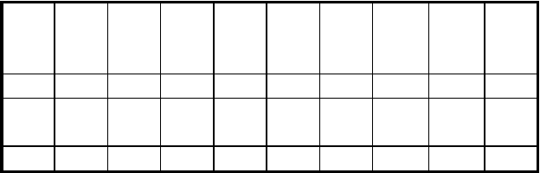
实验
次数
斜面
倾角
30°
斜面
粗糙程度粗糙稍 光滑
粗糙
物重
G/N
1
斜面
高度
h/m
0.5
沿斜面 斜面
拉力
F/N
0.7
长
s/m
1
有用
功
总功
W
/J
W
/J
总
机械
效率
η(%)
有
①
0.5
0.7
②
30°
1
0.5
0.6
1
0.5
83
③
45°
1
0.7
0.9
1
0.9
78
- 请你替小刚在上表中的空格处填上适当的数据(小数位参照表中相关数据)。
- 通过对比实验①②的数据,可验证猜想 (填写字母)。
- 通过对比实验①③的数据,可以得出的探究结论是:当其他条件一定时,斜面倾斜程度越大,斜面的机械效率越 。
- 若要验证猜想 D,应控制斜面的长、斜面的倾斜程度和不改变。
五、计算题(每题 12 分,共 24 分)
- 一台抽水机在 10 min 内把 3.6 m3 的水抽到 10 m 高处,若抽水机的效率是 60%,那么
电动机供给抽水机的功率是多大?(g 取 10 N/kg)
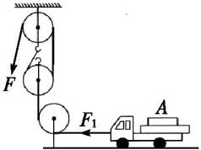
- 用滑轮组拉着重 600 N 的货车 A 沿水平方向匀速运动,货车受到的摩擦力是货车重力的,在 40 s 内货车移动 8 m,拉力 F 做的功为 1 280 J。求:
- 货车 A 受到绳子的水平拉力 F ;
1
- 拉力 F 的大小及拉力的功率;
- 若动滑轮重为 12 N(不计绳重及摩擦),计算滑轮组的机械效率。

第九章测评
1.B 用力 F 将铁棒从水平地面拉至竖直立起的过程中,由于力 F 作用在 A 端且始
终与铁棒垂直,所以其力臂不变,铁棒 AB 所受的重力不变,重力的力臂减小,根据杠杆的
平衡条件 Fl =Gl 可知,用力 F 将逐渐变小,故正确的选项是 B。
1 2
2.A 小张对物体所做的功W=Fs=40 N×10 m=400 J。
3.D 将同一物体提升相同的高度,所做的有用功 W=Gh 相同。
4.C 根据三个滑轮组中绳子的绕法和承担物重的绳子段数可知F =(G+G
1
),F =(G+G ),F =(G+G ),所以 F =F >F ,故 C 正确。
动 2 动 3 动 1 3 2
5.D 弹簧测力计的示数变为原来的,即动力变为原来的,要保持杠杆的平衡状态,
可采取的措施有:使动力臂变为原来的 2 倍;使阻力变为原来的;使阻力臂变为原来的

等。具体方法为把弹簧测力计向左移动四个小格,或减少两个钩码,或把钩码向右移动一个小格,故 D 选项正确。
6.B
7.D 两个滑轮组的省力情况,通过观察滑轮组中的动滑轮由几段绳子提着,很容易作出判断。甲中的动滑轮由三段绳子提着,乙中的滑轮由两段绳子提着,所以甲滑轮更省力。如果不计摩擦,在钩码升高高度相同的情况下,额外功相同,而乙的有用功更大, 乙的机械效率高。
8.B 由题图可知,吊臂是一根费力杠杆,支点为 O,伸缩撑杆的支持力为动力,伸缩
时伸缩撑杆对吊臂的支持力始终与吊臂垂直,则匀速缓慢顶起吊臂的过程中,其力臂不变;货物对吊臂的拉力的力臂逐渐减小,根据杠杆的平衡条件可知,伸缩撑杆的支持力渐渐变小,故正确的选项是 B。

9.D 本题考查人的做功功率问题。P
为 D。
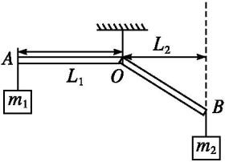
10.B 杠杆示意图如下

根据杠杆的平衡条件有
m gL =m gL ,
=,P
甲
=,由题意,h
乙
=h ,,所以,故正确选项
甲 乙

1 1 2 2
即 m L =m L ,
1 1 2 2
从图中可以看出力臂 L >L ,所以物体的质量有 m <m 。故选 B。
1 2 1 2
  - 解析 在铁锨的使用中,人的左手用力下压,而右手用力上抬,使铁锨抬起来。由
此可见,人的左手充当支点,右手给杠杆提供动力,铁锨上的重物对铁锨的压力就是铁锨向上的阻力。所以,A 点是阻力作用点,B 点是动力作用点,C 点是支点。
答案 C B A

  - 解析 人做的有用功W
=Gh=mgh=120 kg×10 N/kg×1 m=1 200 J,
有

若斜面光滑,则 Fs=mgh=1 200 J,
解得 F==400 N;

人所做的总功 W
=Fs=500 N×3 m=1 500 J,
总

斜面的机械效率 η==80%;

W =W
总
+W ,即 Fs=Gh+fs,
有 额

所以 f==100 N。
答案 400 N 80% 100 N
13.解析 由 W=Pt 可得W=1.5 W×24×3 600 s=129 600 J,利用这些功可将重
G=m·g=45 kg×10 N/kg=450 N 的人匀速提高的高度 h==288 m。答案 1.296×105 288

- 解析 物体重力的作用点在物体的重心上,而重力的方向是竖直向下的,故可沿重心画出重力的作用线,再过支点 O 作出支点到重力作用线的距离即可得到重力 G 的力臂 L。
答案 如图所示
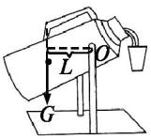
- 解析 若要使拉力是物重的三分之一,根据滑轮组的组成可知,只能采用答图所示的绕法。
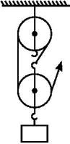
答案 如图所示
- 答案 (1)上、中、下三空分别为 71、0.6、0.7 (2)B (3)高(或大) (4)斜面的粗糙程度
- 解析 首先要明确有用功是抽水机对水做的功,而电动机所做的功为总功,这是
求解有关机械效率问题的关键。根据题目所给的已知条件和公式 η =,可求出 W 的大
总
小,再利用 P=计算出电动机供给抽水机的功率。
10 min 内抽的水重为 G=mg=ρ gV=1.0×103 kg/m3×10 N/kg×3.6 m3=3.6×104 N。抽水机做的有用功
W =Gh=3.6×104 N×10 m=3.6×105 J。
有用
根据 η =,得
W ==6×105 J。
总

所以 P
==1 000 W。
总

答案 1 000 W
- 解析 (1)F =F
1

=G=120 N。(2)s
阻

=2s
绳

=2×8 m=16 m,F==80 N;P
车

==32 W。
总

(3)W
=F s =120 N×8 m=960 J,W =G h =G s =12 N×8 m=96 J,η =≈90.9% 。

有用 1 车 额外 动 动 动 车
答案 (1)120 N (2)80 N 32 W (3)90.9%

期末测评
(时间:60 分钟 满分:100 分)
一、选择题(共 10 小题,每小题 3 分,共 30 分。下列各题给出的四个选项中,只有一项是符合题目要求的)
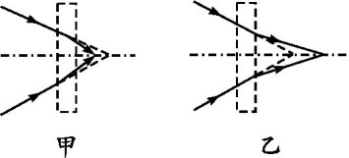
- 光通过透镜前后的方向如图所示。图甲和图乙中方框内的透镜依次是( )

  - 凸透镜、凹透镜 B.凸透镜、凸透镜
C.凹透镜、凸透镜 D.凹透镜、凹透镜
- 两个完全相同的容器中,分别盛有甲、乙两种液体,将完全相同的两个小球分别放入容器中,当两球静止时液面相平,球所处的位置如图所示,设甲、乙两种液体对容器底的

压强大小分别为 p
和 p ,则它们的关系是( )
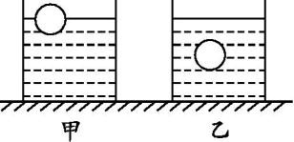
甲 乙

A.p <p
甲 乙
B.p >p
甲 乙

C.p =p
甲 乙
D.无法确定

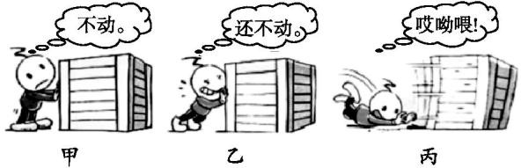
- 小明观察如下漫画,总结了四个观点,错误的是( )
  - 甲图此刻人对箱子推力等于箱子受到的摩擦力
  - 乙图此刻箱子受到的摩擦力大于甲图此刻箱子受到的摩擦力C.丙图此刻人对箱子推力大于箱子受到的摩擦力
D.丙图箱子在同一水平面上滑动时受到的摩擦力大小不变 4.物理课本放在水平桌面上静止时,下列说法正确的是( ) A.它对桌面的压力和桌面对它的支持力是平衡力
B.它所受到的合力为零
C.因为它是静止的,所以没有受到力的作用D.因为它受到摩擦力,所以静止在桌面上
- 中考体育测试跳绳的项目中,某同学在 1 min 内跳了 180 次,每次跳的高度大约为 5
cm。他跳绳时的功率大约为( ) A.1 000 W B.100 W
C.10 W D.1 W

- 同一物体沿相同水平地面被匀速移动,如图所示,拉力分别为 F
重与摩擦,比较它们的大小,则( )
、F 、F
甲 乙
,不计滑轮
丙

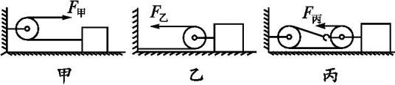

A.F | <F | <F | B.F | >F | >F
 | 甲 | 乙 丙 |  | 甲 | 乙 丙
C.F | >F | =F | D.F | =F | >F
 | 甲 | 乙 丙 |  | 甲 | 乙 丙
- 将物体放在凸透镜的主轴上,当物体离凸透镜的距离分别为 18 cm、12 cm、4 cm 时,
通过凸透镜依次可得到缩小的实像、放大的实像和放大的虚像。则该凸透镜的焦距 f 的范围为( )
A.18 cm>f>12 cm B.12 cm>f>8 cm

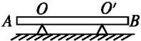
C.9 cm>f>6 cm D.6 cm>f>4 cm 8.
如图所示,均匀木棒 AB 长为 1 m,水平放置在 O、O'两个支点上,已知 AO、O'B 的长均为
0.25 m,若把 B 端竖直向上稍微抬起一点距离,至少要用力 20 N,则下列说法不正确的是( )
- 木棒自重 60 N
- 若把 B 端竖直向下稍微压下一点距离至少要用力 60 N
- 若把 A 端竖直向上稍微抬起一点距离至少要用力 40 N
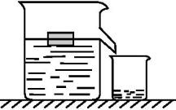
- 若把 A 端竖直向下稍微压下一点距离至少要用力 60 N 9.
先在溢水杯中装满水(水面与溢水口齐平),然后放入一块重 2 N 的木块,溢出的水全部用小烧杯接住(如图所示)。则( )
- 溢水杯底部受到水的压强不变,小烧杯中水的重力大于 2 N
- 溢水杯底部受到水的压强不变,小烧杯中水的重力等于 2 N
- 溢水杯底部受到水的压强减小,小烧杯中水的重力等于 2 N
- 溢水杯底部受到水的压强增大,小烧杯中水的重力小于 2 N 10.(2017·新疆乌鲁木齐中考)我国自主建造的世界上压力最大的 8 万吨多向模锻压机锻造大型工件时,对工件的压力为 8×108 N,与工件的接触面积为 4 m2,g 取 10 N/kg,则工件承受的压强相当于( )
A.2 km 高水柱产生的压强
B.4 km 高水柱产生的压强
C.8 km 高水柱产生的压强
D.20 km 高水柱产生的压强
二、填空题(每空 1 分,共 16 分)
- 芜湖“三刀”素有“削铁如泥”之美称。从物理学的角度分析,这说明刀具材料的比铁大;刀具的刀口磨得很锋利,主要是为了减小受力面积,增大 ;刀柄上刻有花纹,是为了 。
- 掷实心球是初中毕业生体育考试项目之一,所用球的质量为 2 kg。某同学将球从地
上抓起,用双手举高 2 m 后用力抛出,球离手后还能继续向前飞行,是由于球具有 ;在此过程中克服实心球重力所做的功为 J。

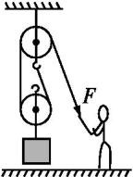
(2017·江苏南京中考)如图所示,物体重 180 N,动滑轮重 10 N,小明用 100 N 的拉力(方向不变)将物体匀速提升 2 m,用了 10 s,则此过程中有用功是 J,额外功是J,拉力的功率是 W,滑轮组的机械效率是 。
- 李云和张芳合作探究“凸透镜成像规律”(如图所示,物距用 u 表示,焦距用 f 表
示)。当 u>2f 时,光屏上得到一个清晰、倒立、缩小的 (选填“虚”或“实”)像; 若想得到一个清晰放大的实像,蜡烛应向 凸透镜的方向移动,同时光屏应向 凸透镜的方向移动(以上两空均选填“远离”或“靠近”);若无论怎样移动光屏都不能得到蜡烛的像,说明 u (选填“>”“=”或“<”)f。
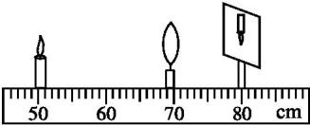
- 某同学做探究杠杆平衡条件的实验。
- 实验时,为了方便对力臂的测量,该同学先调节平衡螺母,使杠杆在 位置平衡;通过多次实验,该同学得到了杠杆的平衡条件。
- 实验中,在杠杆上的 A 点挂四个所受重力均为 0.5 N 的钩码,用调好的弹簧测力计竖
直向上拉杠杆上的 B 点,使杠杆水平平衡,如图所示,测力计的示数是 N;如果将测力计沿图中虚线方向拉,仍使杠杆在水平位置平衡,则测力计的示数将 (选填“变大”“不变”或“变小”)。
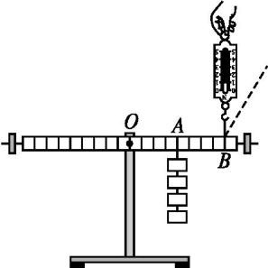
三、作图题(每小题 4 分,共 12 分)
- 如图所示,A 为发光点,A'为 A 通过凸透镜所成的像,横线是主光轴,作图找出透镜位置和焦点位置。
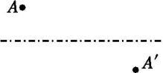
- 如图所示,分析人拉着拉杆旅行箱静止在水平地面上的情景,O 是轮子的转轴。以 O
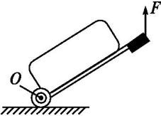
为支点,请你画出拉力 F 的力臂。

- 如图所示,用 150 N 的力拉小车,拉力方向与地面成 30°向左上方,请画出拉力的图示。
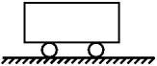
四、实验题(19 题 4 分,20 题 6 分,21 题 9 分,共 19 分)
- 某实验小组在“探究凸透镜成像特点”实验过程中,进行了以下步骤:
- 将凸透镜正对太阳光,在透镜的另一侧移动光屏,在距透镜 10 cm 处,屏上呈现出最小、最亮的光斑,由此粗略测出此凸透镜焦距约是多少?
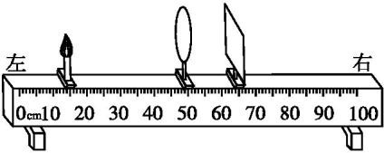
- 小华同学将蜡烛、凸透镜、光屏依次放在光具座上,如图所示,并使烛焰、凸透镜、光屏三者的中心在同一高度上,实验过程中凸透镜保持在光具座上 50 cm 的位置处不变。将烛焰移动到光具座上的 15 cm 位置处,当光屏在光具座 60~70 cm 间的某位置时, 光屏将会接到烛焰的像,该像与物比较有什么特点?应用这一原理可以制成什么光学仪器?

- 古希腊学者亚里士多德认为:如果要使一个物体持续运动,就必须对它施加力的作用。而伽利略则认为:物体的运动并不需要力来维持。到底谁说得对呢?为了探究这个问题,小华和同学们设计了如图所示的实验:
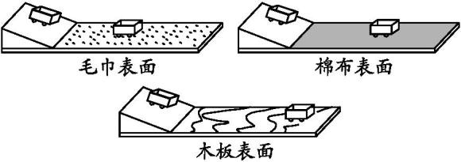
- 要探究运动需不需要力来维持,只需研究力对运动物体的影响,所以小华让一辆运动的小车在不同的阻力作用下研究它的速度如何变化。小华在实验中是如何让小车受到不同的阻力的?

- 为了探究不同阻力对运动的影响,我们应该保持不同的阻力下的初速度是相同的,你认为小华是如何做到这一点的?

- 请将小华在本实验中的结论填写完整:平面越光滑,小车运动的距离越 ,说明小车受到的摩擦力越 ,速度减小得越 。
- 根据小华的结论,你能推理出若小车不受阻力,它将做什么运动?

- 学校新购了一箱物理器材,小云同学将它从一楼搬到三楼,小彬同学想测定小云在搬运器材的过程中对箱子做功的功率。请完成下列问题。
[实验器材] 、 、 。
[实验步骤]
- 小彬同学设计的测量步骤如下,其中多余的是( ) A.测出箱子的质量 m
B.测出楼梯的总长度 L
C.测出一楼到三楼的竖直高度 h D.测出小云上楼所用的时间 t E.算出小云搬运箱子的功率 P
- 请你在虚线框内帮小彬设计一个记录实验数据的表格。

五、计算题(22 题 10 分,23 题 13 分,共 23 分)
- 小晨同学注意到新闻经常说国际原油价格涨至多少多少美元一桶,又说我国进口每吨原油提高多少多少元。他不知道原油的单位“桶”和质量常用单位“吨”之间有什么关系。他设法获得原油样品若干,将密度为 0.6×103 kg/m3,体积为 100 cm3 的木块放
入原油中,木块漂浮在油面上,有的体积露出油面。g 取 10 N/kg,求:
- 木块受到的浮力;
- 若每桶油的体积为 m3,1 吨原油等于多少桶?

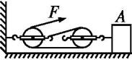
- 某场馆建设工地上,工人用如图所示的滑轮组将重 2 000 N 的物体 A 以 0.4 m/s 的速度沿水平方向匀速向前拉动 2 m,拉力 F 大小为 250 N,物体 A 与地面间的滑动摩擦力大小是物体 A 重力的,求:
(1)物体 A 与地面间的滑动摩擦力大小是多少? (2)该滑轮组的机械效率是多少?
(3)拉力 F 做功的功率是多少?

期末测评
1.A 凸透镜对光线有会聚作用,凹透镜对光线有发散作用。

2.B 由题图可知,小球在甲液体中漂浮,则 ρ
<ρ ,小球在乙液体中悬浮,则 ρ
球 甲

=ρ ,故 ρ
球 乙
>ρ 。甲液体对容器底的压强 p =ρ
甲 乙 甲
gh,乙液体对容器底的压强 p
甲 乙

=ρ gh,由于 ρ
乙
>ρ ,所以 p
甲 乙
>p 。故正确的选项是 B。
甲 乙

3.C 甲图中小明用水平推力推木箱,但没有推动,即此时木箱处于平衡状态,此时
所受的推力和摩擦力是一对平衡力,故这两个力大小相等,故 A 正确;乙图中表示小明用更大的推力,但木箱仍然没有推动,即仍处于平衡状态,所受的推力和摩擦力是一对平衡力,这两个力大小相等,此刻箱子受到的摩擦力大于甲图此刻箱子受到的摩擦力,故 B 正确;丙图中表示木箱在水平地面上已运动起来,但小明已经摔倒,不再对木箱施加推力, 故 C 错误,符合题意;丙图中木箱在水平地面上运动,由于木箱和水平地面没有改变,所以受到的摩擦力大小不变,故 D 正确。所以符合题意的选项是 C。
4.B 课本静止是因为课本受到的重力和桌面对它的支持力是一对平衡力,所受合
力为 0;它对桌面的压力和桌面对它的支持力不是作用在同一个物体上,所以不是一对平衡力。
5.B 设该同学的体重为 500 N,则他 1 min 做的功为 W=180Gh=180×500 N×0.05
m=4 500 J,则其功率为 P==75 W,最为接近的选项为 B。
6.B 题图甲中装置是一定滑轮,因为物体在水平地面上做匀速移动,所以拉力 F

等于物体受到的摩擦力;题图乙中的装置是一动滑轮,拉力 F
甲
等于物体受到摩擦力的一
乙

半;题图丙中的滑轮组物体受到的摩擦力由三股绳子承担,F
=F 。故 F
丙 摩
>F >F 。
甲 乙 丙

7.C 当物体离凸透镜的距离为 18 cm 时,通过凸透镜可得到缩小的实像,则 18
cm>2f;当物距为 12 cm 时,通过凸透镜可得到放大的实像,则 f<12 cm<2f;当物距为 4 cm 时,成放大的虚像,则 4 cm<f。可知 f 的范围是 9 cm>f>6 cm。
8.C 假设均匀木棒的重力是G,抬起 B 端时,O 点是支点,F×0.75 m=G×0.25 m,F=G,G=3F=60 N。把 A 端或 B 端下压一点距离,O 点或 O'点是支点,F'×0.25 m=G×0.25 m,F'=G=60 N。

9.B 木块在水中漂浮,受到的浮力等于重力,即 F
=2 N,根据阿基米德原理可知,
浮

木块受到的浮力等于它排开的水的重力,所以,小烧杯中被排开的水的重力等于 2 N。
木块放入水中后,水面不会变化,所以溢水杯底部受到水的压强不变。正确选项为 B。
10.D 对工件的压力为 8×108 N,与工件的接触面积为 4 m2,则工件承受的压强
p ==2×108 Pa;若水产生的压强 p =p =2×108 Pa,由 p=ρ gh 得 h==2×104 m=20 km。
1 2 1
  - 解析 “削铁如泥”从物理学角度分析,说明制作该刀具的材料硬度大;刀口磨
得锋利,可减小受力面积来增大压强;刀柄上刻的花纹可以使接触面的粗糙程度增大从而增大摩擦。
答案 硬度 压强 增大摩擦
  - 解析 克服实心球重力所做的功W=Fs=Gh=mgh=2 kg×9.8 N/kg×2 m=39.2 J。答案 惯性 39.2

以上内容仅为本文档的试下载部分，为可阅读页数的一半内容。如要下载或阅读全文，请访问：https://d.book118.com/358113056026006041

